 | 

Смотрите на телеканале «МУЗЫКА LIVE»c 17 августа по 23 августа
НулевыеПесни, которые слушали еще на кассетах. Клипы, которые записывали на VHS.
Смотрите в эфире:17 августа в 00:0018 августа в 01:3019 августа в 01:0020 августа в 01:1021 августа в 00:3522 августа в 00:50, 23:0023 августа в 00:00, 23:00
Ночной LiveНочной эфир для тех, у кого музыкальная бессонница.
Смотрите в эфире:17 августа в 02:0018 августа в 02:0019 августа в 02:0020 августа в 02:0021 августа в 02:0022 августа в 02:0023 августа в 02:00
Live на завтракПозитивная музыка утром задает правильное настроение на целый день.
Смотрите в эфире:17 августа в 06:0018 августа в 06:0020 августа в 06:0021 августа в 06:0022 августа в 06:0023 августа в 06:00
Музыка LiveЛюбимая музыка на каждый день.
Смотрите в эфире:17 августа в 10:00, 14:5018 августа в 10:00, 15:1519 августа в 10:00, 14:3520 августа в 10:00, 15:0021 августа в 10:00, 15:3522 августа в 10:00, 13:0023 августа в 10:00, 13:00
Реальная любовьЛюбовь воспевают во все времена. Песнями признаются в любви, а в клипах разворачиваются настоящие лав сторис. Самое романтичное время.
Смотрите в эфире:17 августа в 12:0018 августа в 12:0019 августа в 12:0020 августа в 12:0021 августа в 12:0022 августа в 12:0023 августа в 12:00
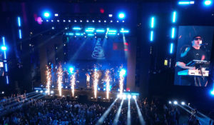ЖАРА FEST ДУБАЙЯркое музыкальное событие фестиваль Жара в Дубае приглашает зрителей окунуться в атмосферу роскоши, солнца и любимых хитов. в концерте принимают участие EMIN, Егор Крид, Стас Михайлов, Ани Лорак, JONY, Клава Кока, Мари Краймбрери, Мот, Jah Khalib, «Дискотека Авария», Bahh Tee Turken.
Смотрите в эфире:День 2: 17 августа в 13:00, 21 августа в 23:00День 1: 17 августа в 23:00, 21 августа в 13:00
Ультра LiveУльтрамодные, ультрасвежие, ультрапопулярные клипы.
Смотрите в эфире:17 августа в 18:0018 августа в 18:0019 августа в 18:0020 августа в 18:0021 августа в 18:0022 августа в 18:0023 августа в 18:00, 20:00
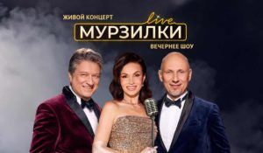Мурзилки LiveЖивые концерты из студии Авторадио в рамках вечернего шоу «Мурзилки Live».В студию к ведущим Мурзилки Live приходят топовые российские артисты. В прямом эфире они презентуют свои новые песни и поют свои самые популярные хиты.Живой звук, шутки от ведущих, новости из жизни артистов из первых уст.
Смотрите в эфире:17 августа в 20:0018 августа в 20:0019 августа в 20:0020 августа в 20:0021 августа в 20:00
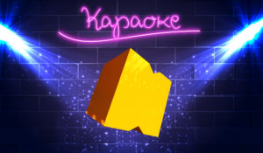КараокеКараоке - отличная возможность исполнять любимые песни, не выходя из дома. Можно позвать соседей и друзей.
Смотрите в эфире:17 августа в 21:0018 августа в 21:0019 августа в 21:0020 августа в 21:0021 августа в 21:0022 августа в 21:0023 августа в 21:00
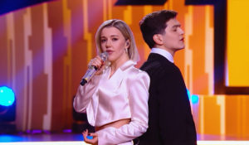«Авторадио». Классика. ДуэтыГрандиозное шоу «Авторадио. Классика. Дуэты», где более двадцати наших любимых артистов исполнят свои лучшие песни в сопровождении большого симфонического оркестра. В этот праздничный вечер для вас споют Леонид Агутин, Полина Гагарина, Дима Билан, Zivert, Филипп Киркоров, Люся Чеботина, Мот, Лолита и многие другие!
Смотрите в эфире:18 августа в 23:0020 августа в 13:00
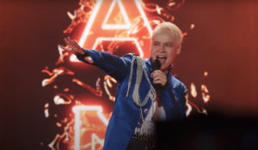SHAMAN. Я русскийКонцерт «Я русский» певца, композитора и автора песен Ярослава Дронова, более известного как SHAMAN. Его песни стали народными хитами, они передают дух и жизненную силу России. Артист исполнил как мегапопулярные «Я русский», «Ты моя», «Исповедь» и легендарные «Улетай», «Танцы на стеклах» и «Дельтаплан», так и совершенно новые композиции «Мы», «Дай жару» и «Самый русский хит». Вместе с отцом Юрием Дроновым SHAMAN спел песню «Моя Россия». А так же номер артиста балета Сергея Полунина, который он поставил на хит артиста «Встанем»!
Смотрите в эфире:19 августа в 13:0020 августа в 23:00
Контакты:

Пресс-служба «Ред Медиа»
Мария Оганесьянц
Тел.: +7 (812) 332-29-23 доб. 3317
Тел. моб.: +7 (906) 229-33-82
E-mail: OganesiantsMS@red-media.ru
Больше новостей на наших страницах в ВК, ОК и Telegram.

Информация о телеканале:

МУЗЫКА LIVE – проводник в мир музыки, где каждый звук становится частью твоей жизни. Любишь живой звук? Каждый вечер в эфире концерты топовых артистов! Хочешь знать все о закулисье шоу-бизнеса? Тебя ждут подкасты и интервью со звездами российской сцены. Подключай канал МУЗЫКА LIVE – получи свой билет в первый ряд! Производится компанией «Ред Медиа». www.музыкалайв.рф
РЕД МЕДИА. Ведущая российская телевизионная компания по производству и дистрибуции тематических телеканалов для кабельного и спутникового вещания. Входит в состав «Газпром-Медиа Холдинга». Компания представляет дистрибуцию 47 тематических телеканалов форматов SD и HD, включая 18 телеканалов собственного производства. Телеканалы «Ред Медиа» являются лауреатами международных и российских премий, вещают в 980 городах на территории 43 стран мира и обеспечивают потребности зрительской аудитории во всех основных телевизионных жанрах: кино, спорт, развлечения, познание, музыка, стиль жизни, хобби, детские. www.red-media.ru

